助教好~下面是我们目前的进度情况，请过目~

毛宇宁：（负责group的数据库建立以及相关操作）

我主要负责group部分

数据库有两个

一个是groups用于存放group本身的信息，另一个是groupMemberAssosiation,用来存放组员信息

Drop Table if exists groups;

Create Table groups(

group_id int not null primary key AUTO_INCREMENT,

name varchar(30) not null,

topic varchar(20) not null,

-- groupCapacity int not null,

confirmMessage varchar(30) not null,

leader_id int not null

);

Create Table groupMemberAssosiation(

group_id int not null ,

member_id int not null

);

实现的功能也是group相关的。例如User类下面的查找group，删除group，创建group，加入group，退出group，返回他所在的group等，以及group类下面的返回group信息。

群组的信息展示

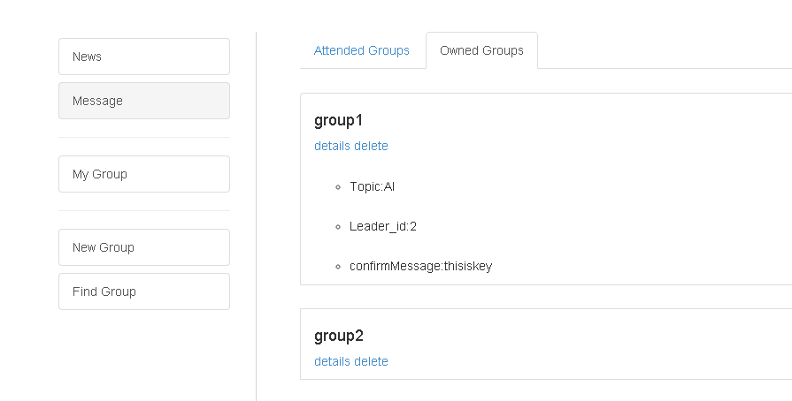

查找群组目前暂时返回leader和member的编号

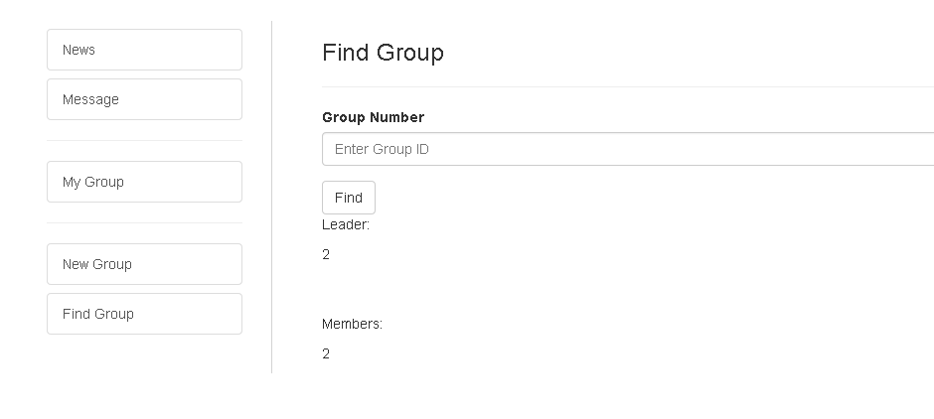

吴力胜：（负责和群组中的vote相关的操作）

数据库设计

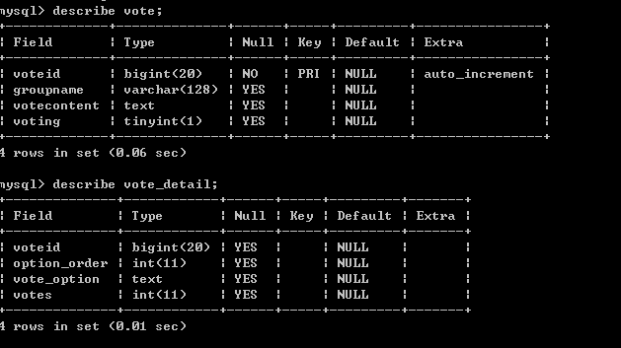

在表vote中，每个id与每个组相对应，并且每行有投票的内容，和投票的状态。

而投票的状态，打算通过event来对此进行定时的改变。

而在表vote_detail中，每个选项和id相对应,并且具有相应的顺序属性和票数。

两个表通过voteid相关联。

Raise a vote

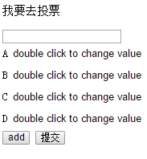

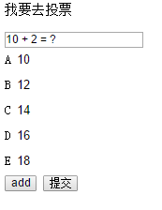

Vote operation

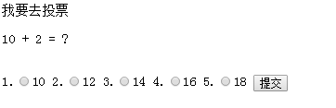

View the result

Use “plotly” to draw the graph online

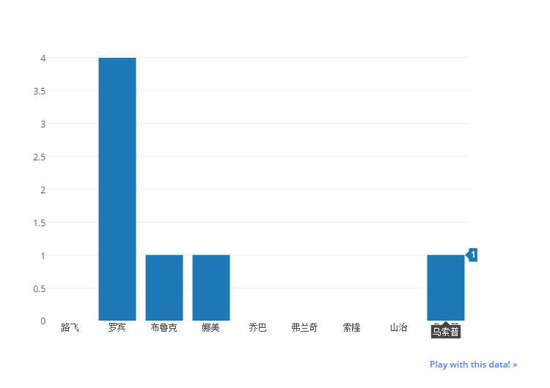

库可以通过easy_installplotly安装

importplotly.plotly as py

fromplotly.graph_objs import *

…

data = Data([

Bar(

x=vote_options_list,#横坐标为选项

y=votes_distribution#纵坐标为票数均从数据库中取出

)

])

plot_url = py.plot(data,filename="votes-bar-%s"%vote_id,auto_op\

en=False)+'/.embed?width=800&height=600'

就可以通过plotly在线生成宽为800，高为600的图像，并且返回url的值。

在模板中可以通过

<iframe width="800" height="600" frameborder="0" seamless="seamless" scrolling="no" src="{{plot_url}}"></iframe>

嵌入图像到网页中

Those not completed are listed in the following:

1. Bind the user with the vote in the MySQL to mark whether he voted before
2. Add the time setting when raise a vote
3. Set one vote disabled when the time expired
4. Beautify the interface

周畅：（负责UI 设计）

主界面:

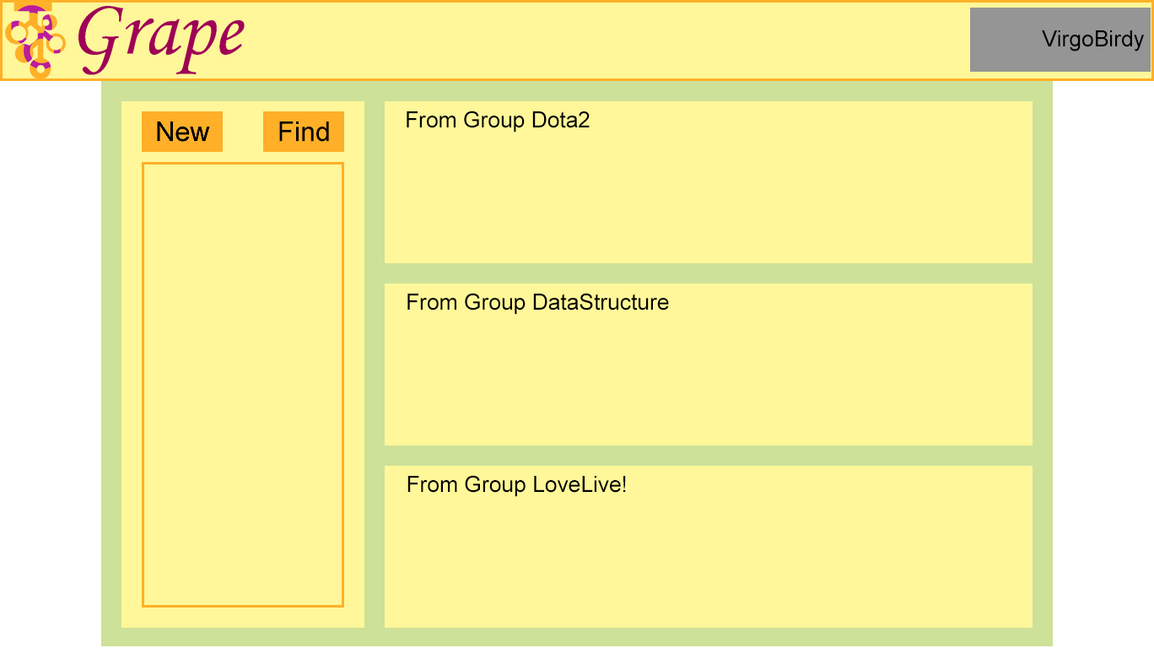

进入group的页面：

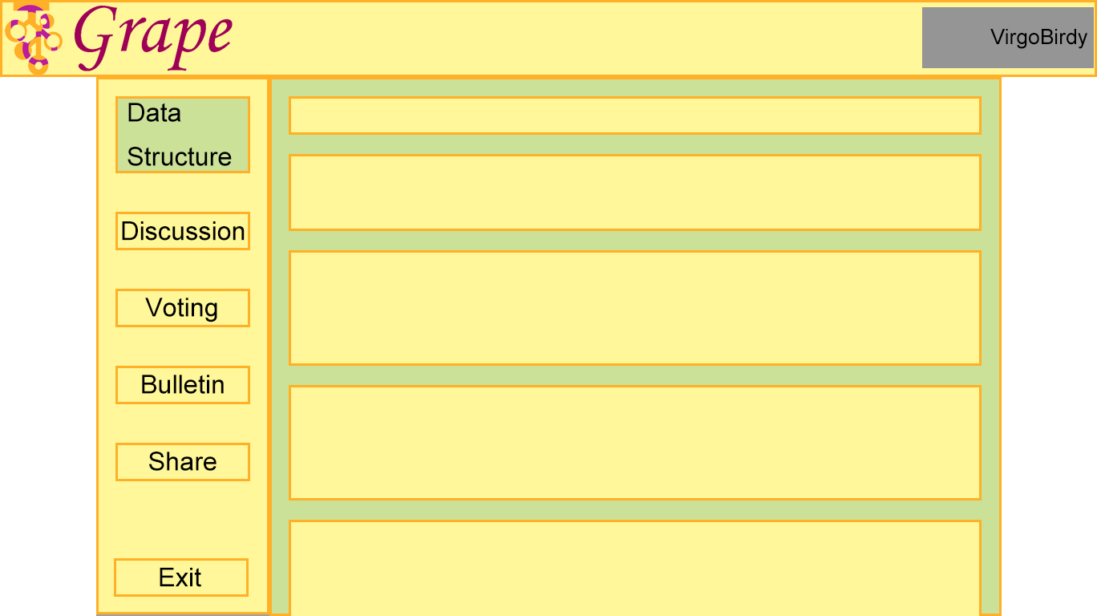

林弘韬：（负责群组中discuss有关的操作）

数据库建立：

先是一张discussion表，其中的group_id 和

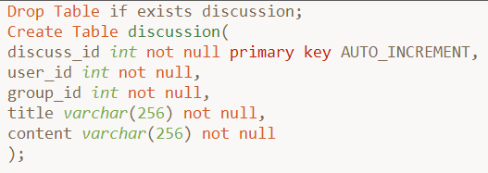

对于discussion里的回答和讨论，再建立一个表:

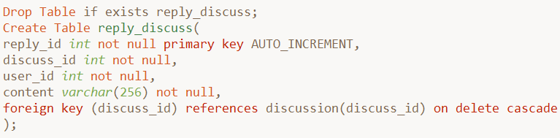

注意到其中的discuss_id是和discuss中的相应id关联，因此在删除discussion的时候，相应的回答也会自动被删除。

目前的demo：（自己做了一个独立的网页，没有和其他人的相关联）

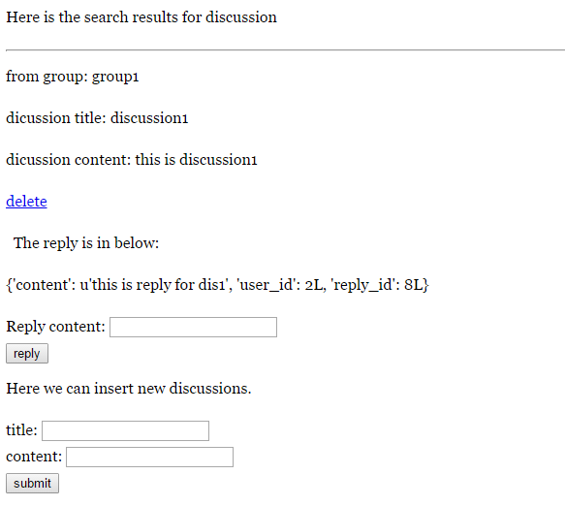

TO-DO:

访问权限的设定

和group首页的接口

崔景育：

目前完成的工作：用户的注册和登录，查看自己管理的小组和加入的小组，建立一个小组。

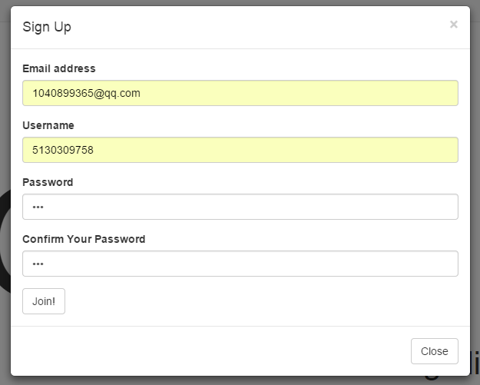

这里包括一个密码的检查，和一个用户名是否重复的检查。

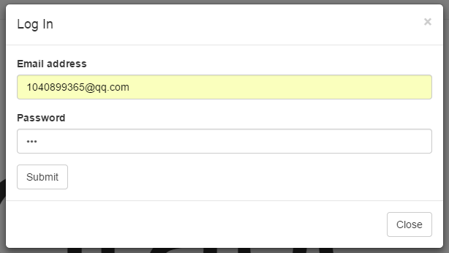

用户登录的入口

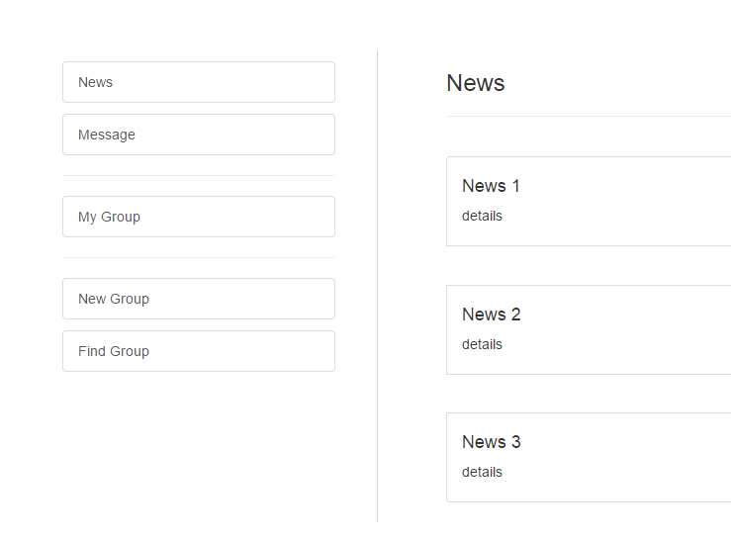

登陆后可以看到新消息（待完善

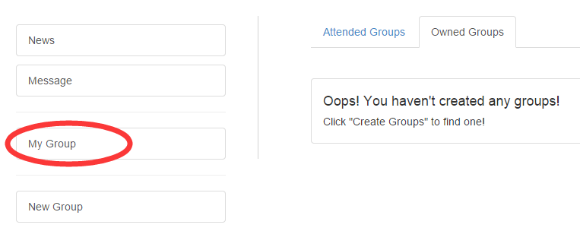

点击My Group可以查看自己的小组，如果没有的话会提示。

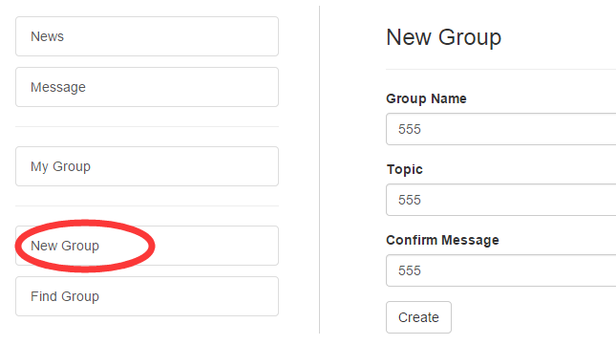

点击New Group 可以创建一个小组

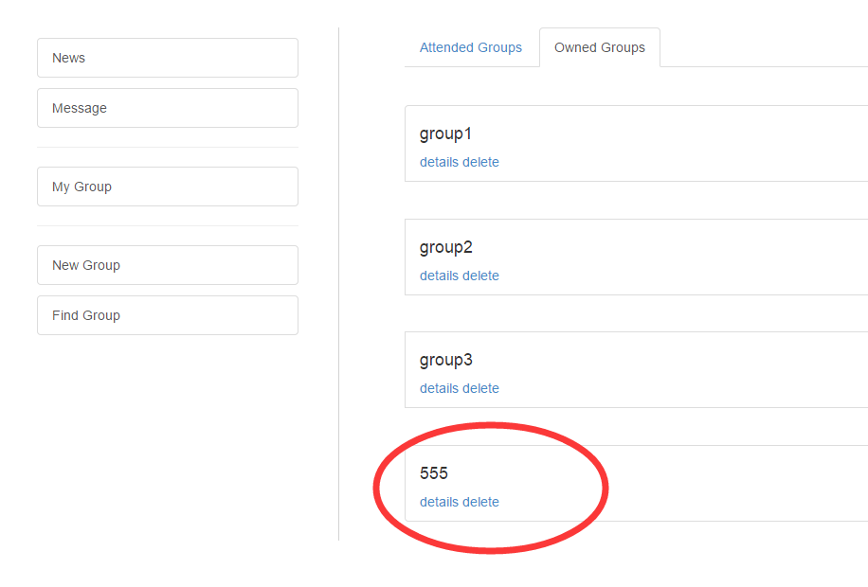

下面增加了一个小组

之后需要完成的工作：查找并加入一个小组，以及投票和讨论部分的prototype